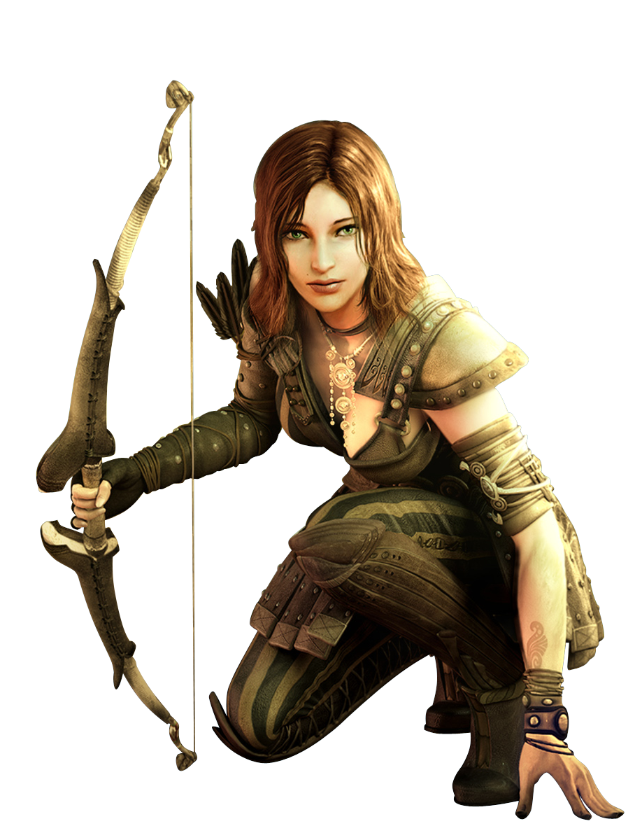
Eliša
Hraničářka ze severních lesů. Má jasně zelené oči, hnědé vlasy, je poměrně vysoká a velice štíhlá, má dlouhé ruce a nohy. A šaty nosí hlavně v hnědé a zelené barvě aby nebyla v lese tolik vidět.

No a zbraně má, ale ne moc: jenom dlouhý luk, šípy a lovecký nůž, ale jinak nic. Je rychlá jako zajíc, mrštná jako kočka, silná jako medvědice a chytrá jako liška. Je jí 19 let.

Životopis a vzpomínky
Od malička žila s otcem až do 10 let. Jednou při cestě na vlčí hůrku se probudila a zahlédla jak někdo svazuje jejího otce, ale víc neviděla protože ji (asi kamarád toho chlapa) majznul palicí. Bylo jí divné že se probrala na tom samém místě.

Našla ji družina elfich dobrodruhů, kteří se jmenovali Elanor (čarodějka), Falas (válečnice), Harad (hraničář) a Elion (zlodějka). Eliša družinu obdivovala a od té doby chtěla zažívat dobrodružství s nimi. Ale to nebylo možné, aby s nimi zůstala. Nebyla elfka a byla moc malá.

Nechali jí v jednom statku v malé vesničce. Ale nenchali ji jen tak bez ničeho, dali psa, roh a náhrdelník se slovy ,,pes ti bude pomáhat, náhrdelník ti bude nosit štěstí a na roh zatrub až ti bude nejhůř“. Na statku pracovala tři a půl roku, pak ale musela odejít, protože se o ní ve vesnici začaly povídat všelijaké hlouposti (zvláště po tom co ji slyšeli povídat se psem) – že je čarodějnice, že je prokletá, že slouží temným silám atp. Tak ji šoupli do kláštera, kde zůstala celých pět let.

V klášteře rychle zjistili, že Eliša má léčitelské nadání a tak trávila čas mezi ošetřovnou, zahrádkou s bylinkami a přilehlým lesem kam chodila na výpravy pro šafrán a jiné vzázné byliny.

V osmnácti letech z kláštera musela odejít. Po půl roce dorazila do vesničky Dolní Lhota.
Kontakty
Leonor – elf kouzelník. Je sice pohledný a zdvořilí, ale občas to trochu přehání. A taky se Eliše líbí.

Lomouch – kroll válečník. Ten je hloupý, neurvalý a všechno musí být po jeho.Vůbec se Eliše nezamlouvá (zvláště po tom co jí málem praštil kyem).

Arka – záhadná dívka. Tmavovlasá v tmavém oblečení. Umí se s každým dohodnout, neslyšně se pohybovat, splynout s davem a nalézat věci. No skrátka je fajn, ale i přesto mi na ní něco vadí.

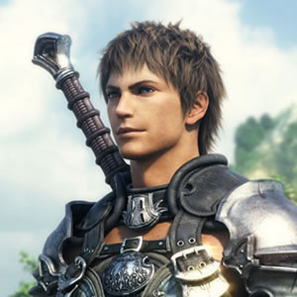
Erik Gondy – zraněný bojovník, který dlouho marodil v klášteře vyprávěl po večerech Eliše příhody o dobrodružstvích a motal jí tím hlavu.
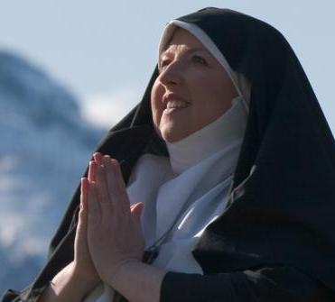

Malun – matka představená z kláštera, kde se Eliši ujali. Byla to dobrá duše, která tolerovala, že se Eliša toulá pro kraji.

Lira – léčitelka z kláštera
moje kamarádka, učitelka a
také jsem jí pomáhala s ošetřováním Erika a mnoha jiných. Nejdřív spolu Chodili na výpravy pro vzácné bylinky, ale později už posílala Eliši samotnou.

